参考视频
https://www.amazon.com/Basketball-Return-Attachment-Sturdy-Training/dp/B0H1H6HK9N/

1、展示所有的配件
2、展示整体如何安装和细节
a、展示螺丝插销进去的细节
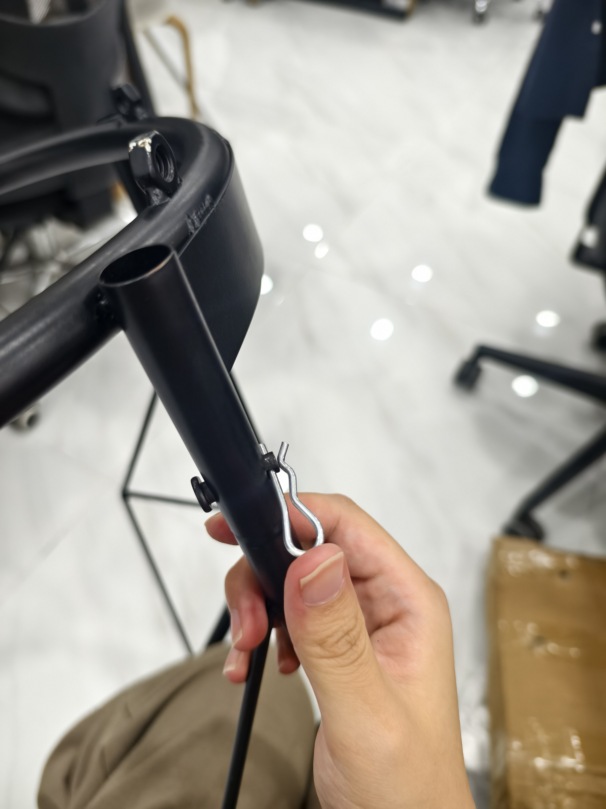
b、主要索扣有点难扣上回弹器，需要展示顶住回弹器才好安装一点
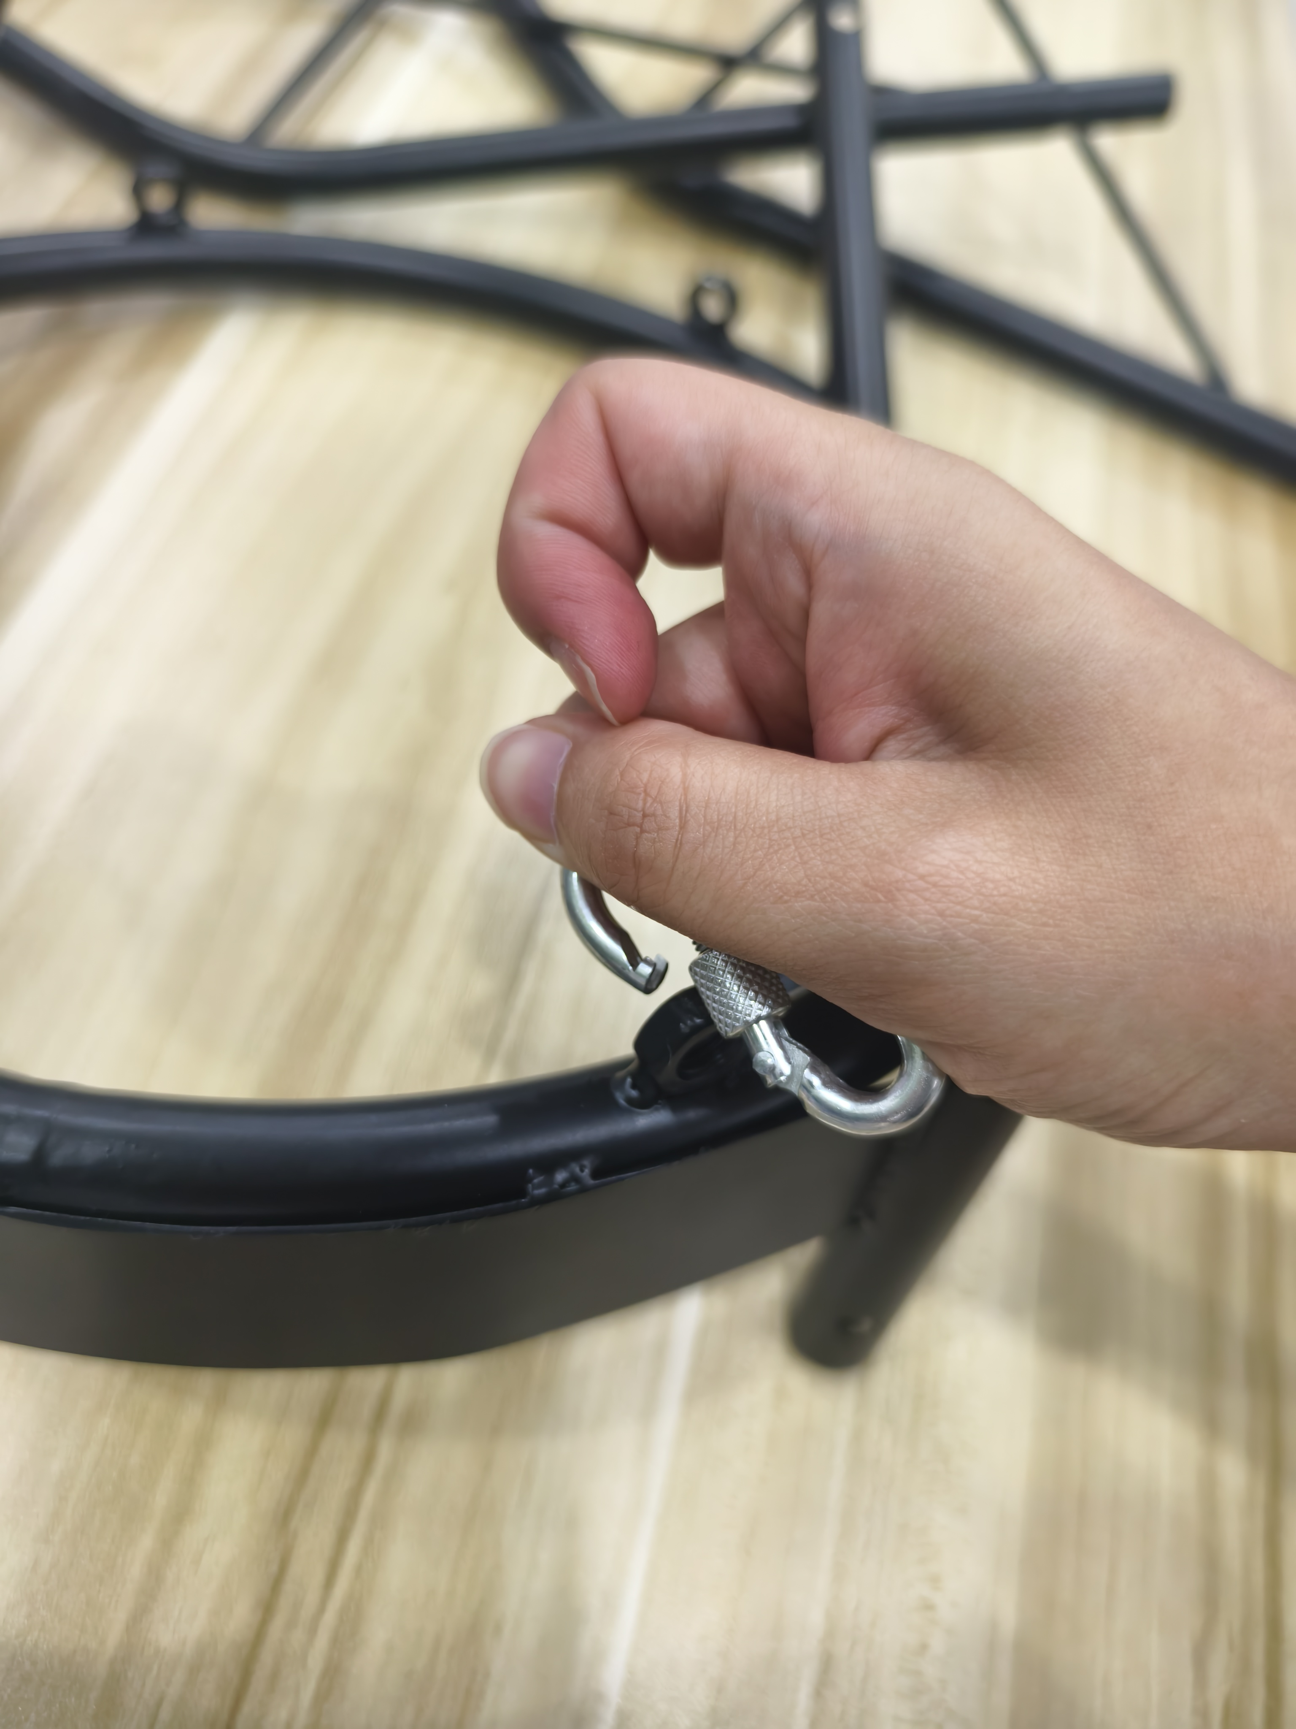
c、展示绳索需要先挂住在上面的球筐细节

3、英文等做了初步排版后给到

